Räume für Kinder  13 Klassenräume auf zwei Etagen  8 Fachräume:  - Forscherwerkstatt  - Computerraum  - Förderraum  - Sprachinsel  - Snozelraum  - Schülerküche  - Lesenest  - Musikraum  1 Bewegungszentrum  1 Turnhalle  1 Schulhof  1 grünes Klassenzimmer  5 Inselräume (Inselhaus)  - Mensa /Ausgabeküche  Kosten  Modul 1: 80,00 €  Modul 2: 153,50 €  (inkl. Snack am Nachmittag)  Ferienwoche: 55,00 €  (pro Woche, zuzüglich Essen)  Mittagessen: https://agrarservice.mbs5.de  Ziele  „Vielfalt erleben –  mit Besonderheiten gemeinsam lernen“  Der Pakt für den Nachmittag stellt ein verlässliches, Familien unterstützendes Angebot zur Bildung, Erziehung und Betreuung aller Schülerinnen und Schüler der Hans-Quick-Schule dar.  Unter Berücksichtigung der individuellen Bedürftigkeit können die Kinder Förder- und Forderangebote durch die Lernzeiten, die Arbeitsgemeinschaften und Projekte nutzen.  Familien erhalten Entlastung im Alltag und eine gute Vereinbarkeit von Familie und Beruf.  Ablauf  Alle Kinder, die in offenen Lerngruppen sind, begeben sich an allen Schultagen nach dem Unterricht klassenübergreifend in die Insel, essen gemeinsam, spielen und entspannen sich. Pädagogische Mitarbeiterinnen bringen sie anschließend in ihre Lernzeiträume. Hier arbeiten sie mit ihnen und den Lehrkräften an den Lernplänen und gehen im Anschluss wieder in die Insel oder nach Hause.  Alle Kinder, die in einer gebundenen Paktklasse sind, bleiben montags, dienstags und donnerstags im Klassenverband und bilden nur mittwochs und freitags klassenübergreifende Gruppen in der Insel. Sie haben nach der Spiel- und Mittagszeit Fachunterricht.  Mittwochs bieten außerschulische Anbieter Arbeitsgemeinschaften und freitags Lehrkräfte Projekte für alle Kinder an. | Ansprechpartner  Hans-Quick-Schule  Verantwortliche:  Schulleiterin Beate Hunfeld  Tel: 06257/933930  b.hunfeld@schulen.ladadi.de  Ganztagskoordinatorin:  Sozialpädagogin Nicole Schmitt  Tel.: 06257/9339324  n.pfeiffer@hqs-bickenbach.de  AWO Perspektiven gGmbH  Betreuungsleitung:  Teamleitung Carola Lautz  Tel.: 06257/9339330  Carola.lautz@awo-hs.org  Projektleitung Anne Brücher  Tel.: 0151-64046648  anne.bruecher@awo-hs.org  Staatliches Schulamt  Schulfachliche Aufsicht:  Dagmar Rosenbrock  Tel.:06151/3682-310  Dagmar.Rosenbrock@kultus-hessen.de  Landkreis Darmstadt-Dieburg  Ansprechpartnerin:  ehrenamtliche Kreisbeigeordnete  Dr. Margarete Sauer  m.sauer@ladadi.de  Angebote  - für alle Schülerinnen und Schüler:  - offene Anfangszeit (ab 7.30 Uhr)  - Pausen- Frühstückzeiten  - Mittagessen  - Arbeitsgemeinschaften  - Projekte  - Kinderkurse  - Modul 1  (Unterrichtsschluss – 14.30 Uhr)  - Spiel- und Entspannungszeiten  - Lernplanzeiten  - Angebote während der Inselzeit  - Modul 2  (Unterrichtsschluss - 17.00 Uhr)  - Angebote wie in Modul 1  - Nachmittagssnack  - Betreuungszeiten bis 17.00 Uhr  - Ferienbetreuung für Inselkinder  (täglich von 8.00 – 16.00 Uhr)  Wir bieten insgesamt 6 Wochen  Ferienbetreuung pro Schuljahr an. Auf unserer Homepage können Sie die geplanten Ferienzeiten nachlesen. | 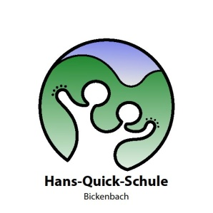  Pakt für den Nachmittag  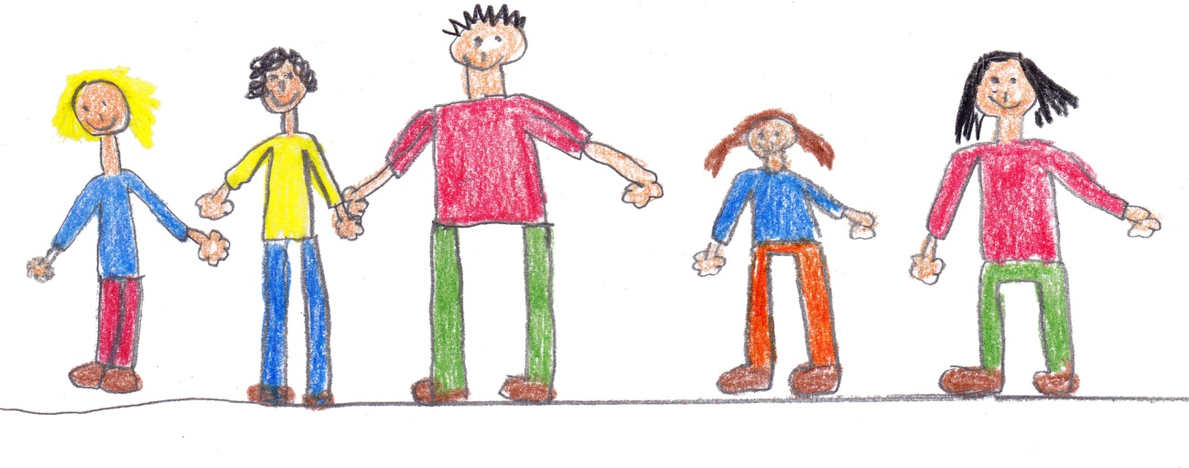  Zusätzliche Infos auf unserer Homepage:  https://hans-quick.bickenbach.schule.hessen.de/  Zeitstruktur  Zeit offene Lerngruppe gebundene Paktklasse  Vorklasse, 1.+2. Klassen 3.+4. Klassen VK, 1.+2. Klassen 3.+4. Klassen  7.30 Uhr Offener Anfang  8.00 Uhr Unterricht Unterricht + Lernzeit  9.30 Uhr Spiel- und Frühstückspause  10.00 Uhr Unterricht Unterricht + Lernzeit  11.30 Uhr Spiel + Essen Spiel Spiel + Essen Spiel  11.45 Uhr Unterricht Unterricht  12.30 Uhr Lernzeit Spiel + Essen Unterricht Spiel + Essen  13.30 Uhr Spiel Spiel  14.30 Uhr Spiel im Modul 2  17.00 Uhr offenes Ende  - Sondervereinbarung:  Soweit die Lernzeit nicht davon berührt ist, kann jedes Kind nach vorheriger, verbindlicher Vereinbarung auch früher nach Hause gehen.  Diese Vereinbarungen müssen der Insel auf einem Formular zu Beginn eines jeden Schulhalbjahres schriftlich mitgeteilt werden.

